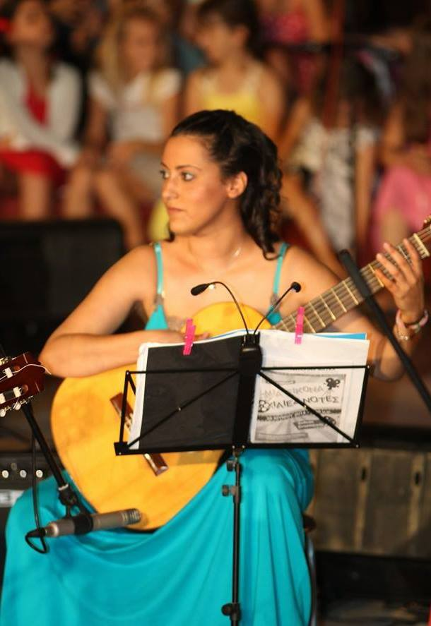
H Αλεξάνδρα Μαρίνου γεννήθηκε στην Αθήνα το 1981.
Το 1996 ξεκίνησε σπουδές Κλασσικής Κιθάρας και Θεωρητικών.
Το 2005 πήρε το Πτυχίο Κιθάρας και συνέχισε με τα Πτυχία Ειδικού Αρμονίας, Αντίστιξης και Φυγής.
Το 2012 Δίπλωμα Κλασσικής Κιθάρας και το 2016 το Δίπλωμα Σύνθεσης.
Από το 2005 συνεργάζεται με πολλά ωδεία και Μουσικές Σχολές κάνοντας μαθήματα Κιθάρας και Θεωρητικών.

